**班级动态(10.31)**

**一、晨间来园基本情况**

1.来园人数：应到24人，实到21人。

2.今日天气：雨。

①能够独立签到以及和老师打招呼的幼儿：**陈衍，郭晨希，立晔，田乐，王瑞泽，王熠文，赵奕博，丁瑾怡，黄宥苒，刘沐子，刘慕汐，梅语菲，彭璟沅**；

②能够在喝完牛奶及时插好牛奶牌的幼儿：**陈衍，郭晨希，刘砺行，沈子骁，田乐，邹梓桐，邓文汐，丁瑾怡，黄宥苒，彭璟沅，汪锦妍，魏徐莱，张欣颖**；

③能够跟好老师有序排队户外游戏的幼儿：**陈衍，刘砺行，沈子骁，田乐，王瑞泽，王熠文，赵奕博，邹梓桐，刘慕汐，梅语菲，彭璟沅，汪锦妍，魏徐莱，张欣颖**。

**二、区域游戏情况**

图书角：认真翻阅绘本，专注看书的小朋友：**汪锦妍、刘沐子**；

建构区：（地面）在地面建构搭建小小高架桥的小朋友：**刘慕汐**；（桌面）用雪花片搭建出一朵朵小花的小朋友：**邓文汐、田乐**；

益智区：在操作板上玩停小车和钓小鱼游戏的小朋友：**王熠文、丁瑾怡**；给小昆虫找皮肤的小朋友：**陈衍**；

娃娃家：（卧室）非常投入地在和娃娃互动的小朋友：**赵奕博**；（厨房）学当小厨师的小朋友：**彭璟沅、刘浩宸、魏徐莱、梅语菲**；

自然材料区：发挥想象拼搭出小别墅的小朋友：**立晔**；

美工区：使用粘土和马克笔做手工的小朋友：**沈子骁、黄宥苒、王瑞泽、刘砺行**；在涂鸦区玩颜料的小朋友：**郭晨希**；

万能工匠：根据小图卡认真学习拼插的小朋友：**邹梓桐、张欣颖**。

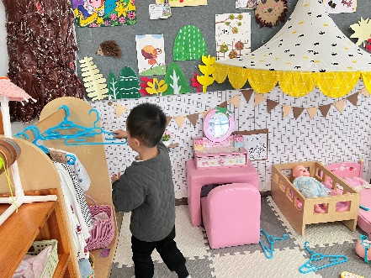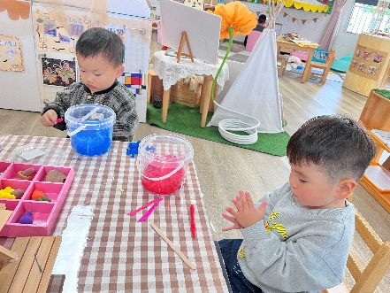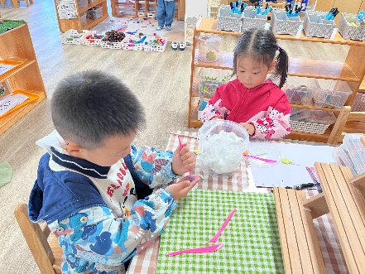

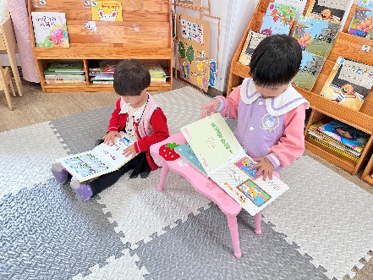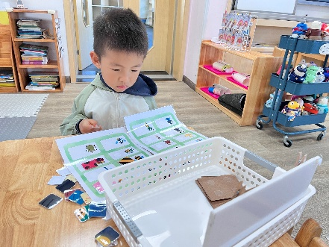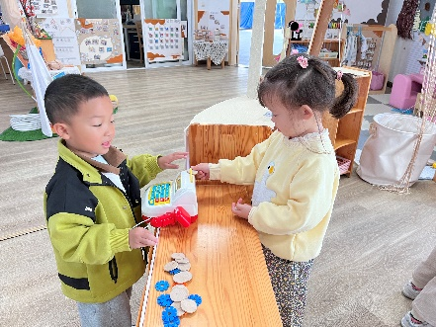

****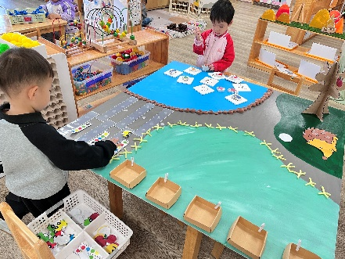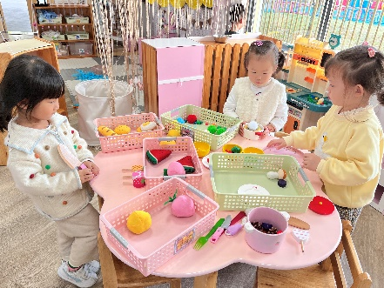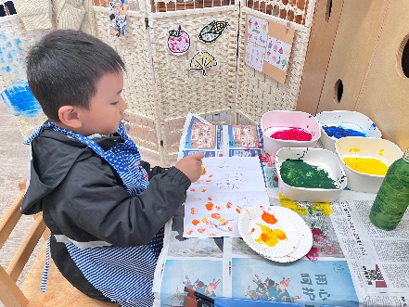

**三、午餐情况**

今日午餐：金银饭、鹌鹑蛋烧猪肝、上汤娃娃菜、田园时蔬汤；

表扬：**陈衍，郭晨希，立晔，刘浩宸，王瑞泽，王熠文，赵奕博，邹梓桐，邓文汐，丁瑾怡，彭璟沅，汪锦妍，魏徐莱，张欣颖**能够在吃饭之前安静趴椅背等待午餐；

**陈衍，郭晨希，立晔，刘浩宸，刘砺行，沈子骁，田乐，王瑞泽，王熠文，赵奕博，邹梓桐，邓文汐，梅语菲，彭璟沅，汪锦妍，魏徐莱，张欣颖**能够洗好手开好“大炮”有序端饭菜；

**陈衍，郭晨希，王瑞泽，王熠文，邓文汐，丁瑾怡，黄宥苒，刘沐子，刘慕汐，梅语菲，彭璟沅，汪锦妍，魏徐莱，张欣颖**能够保持桌面整洁，把掉出来的米粒或菜捡盘子里。